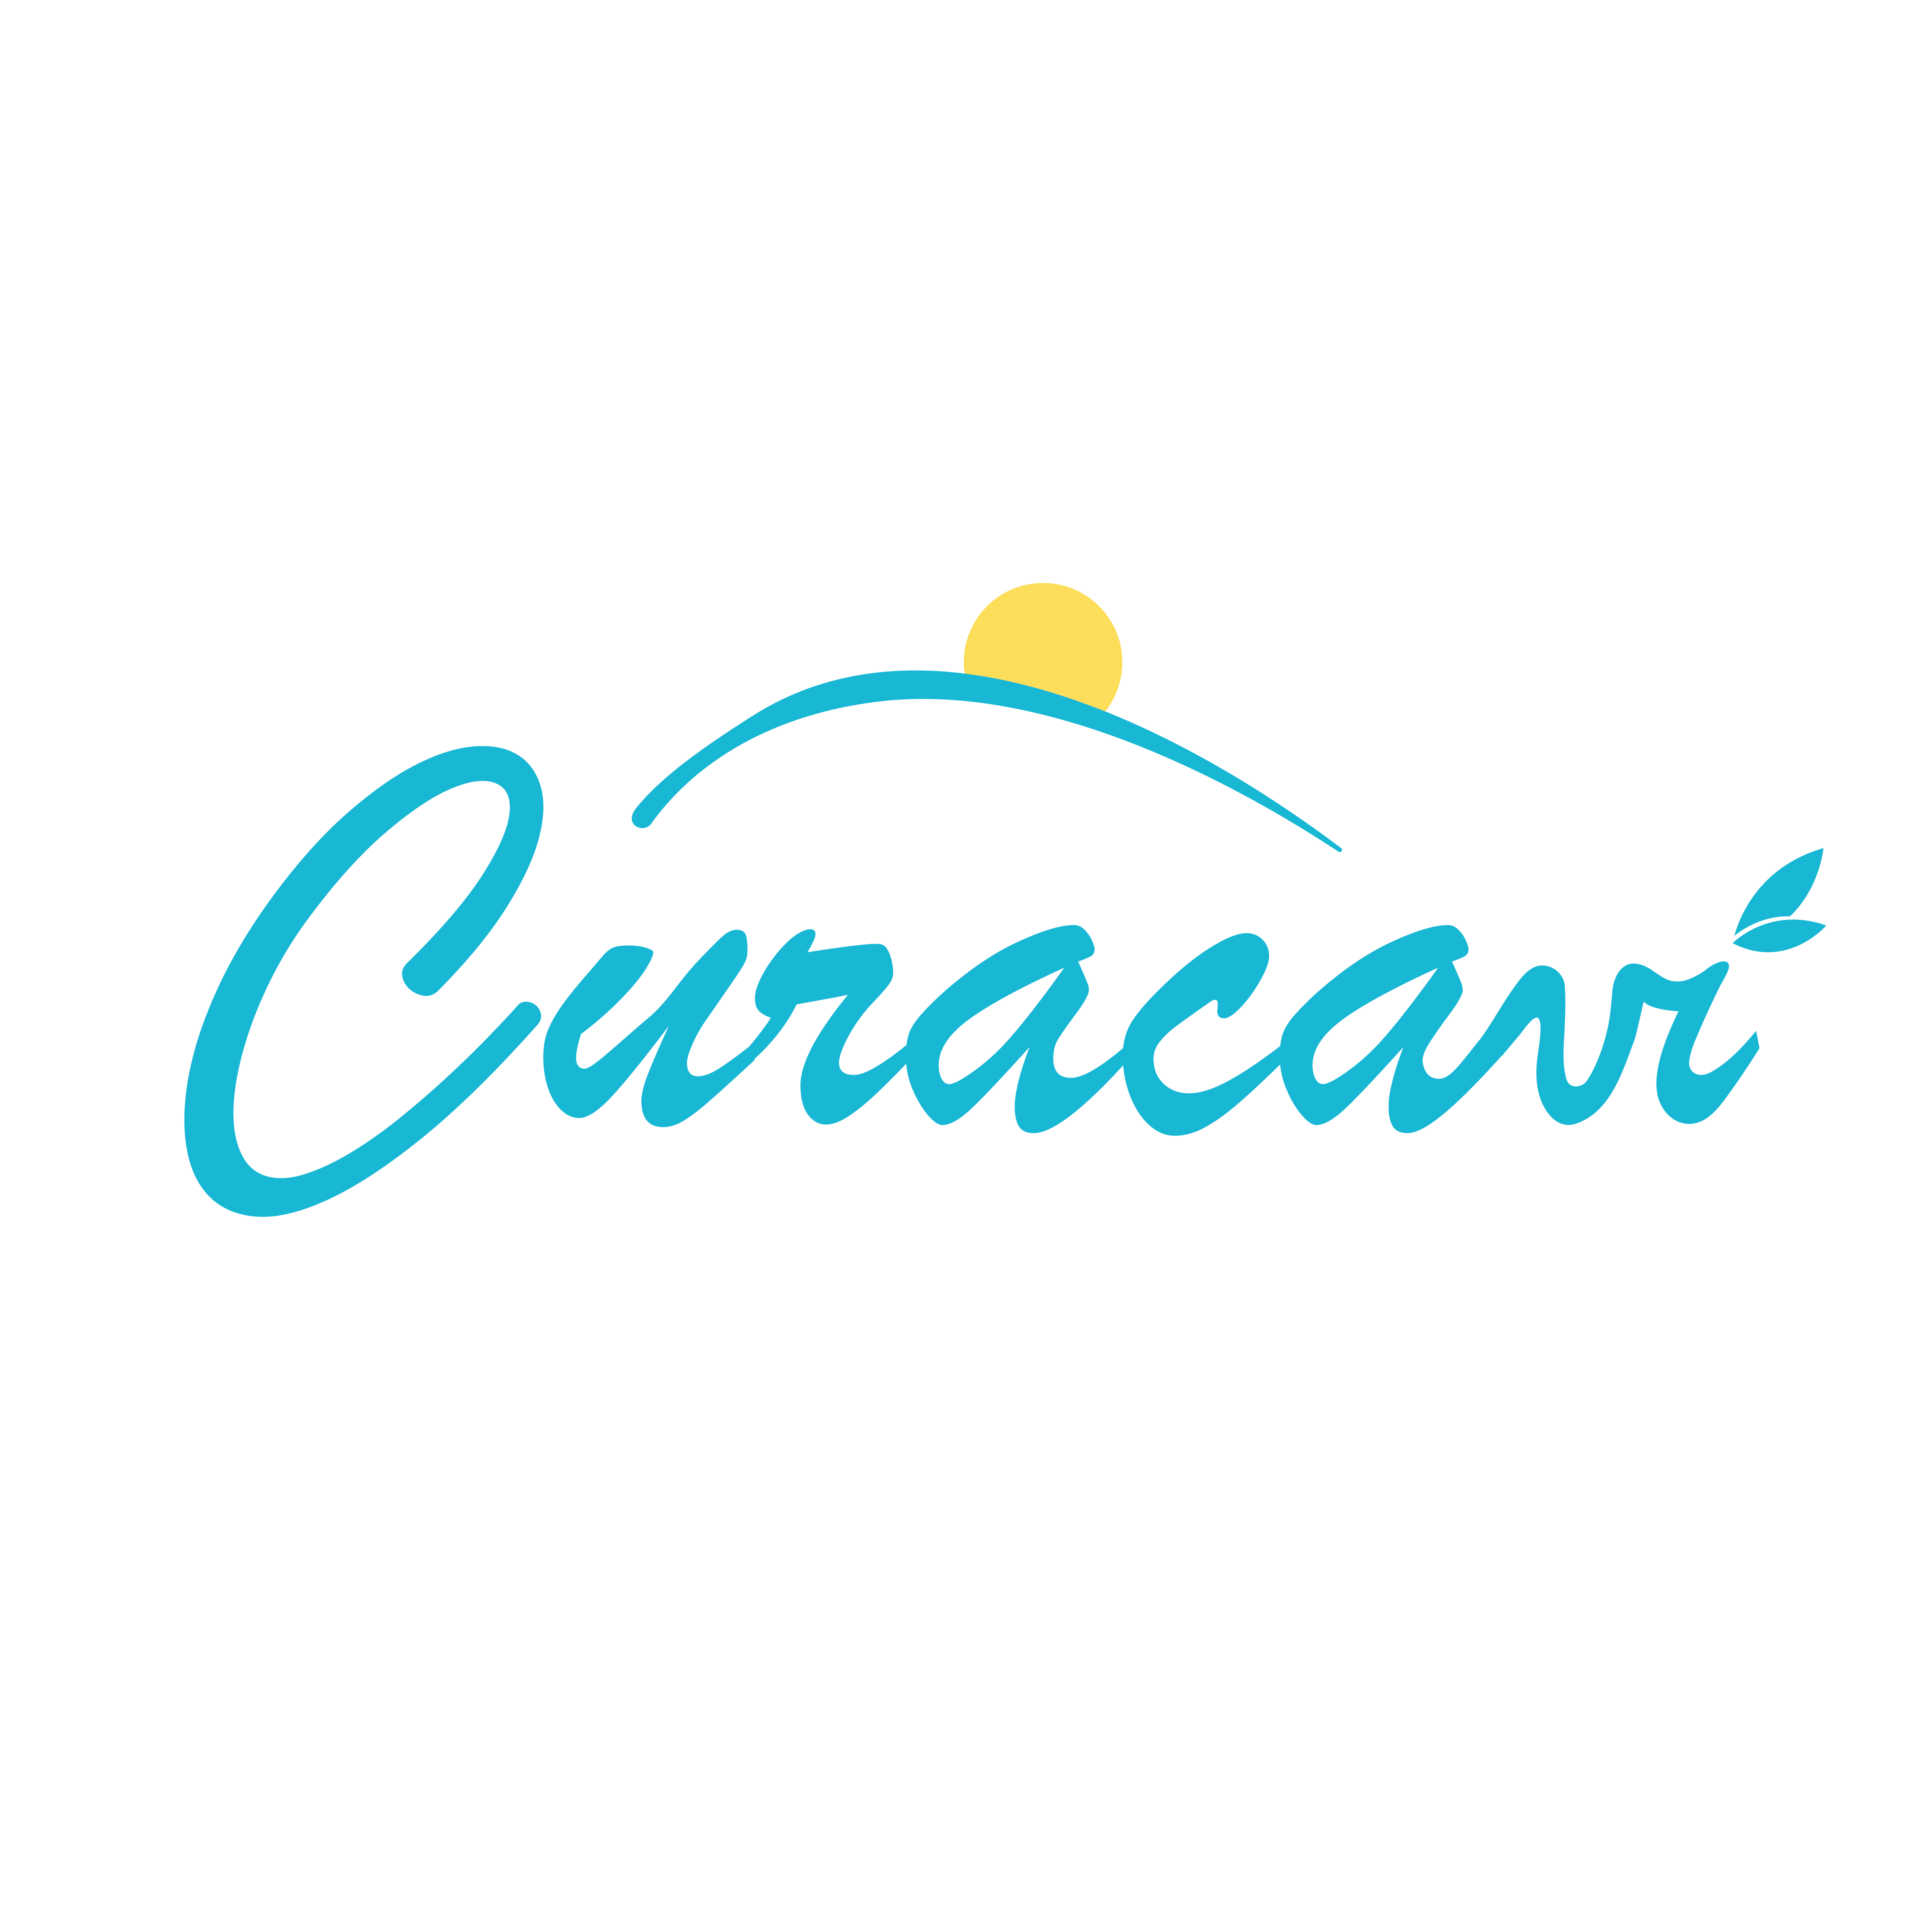

ANEXO N°2
FORMULARIO RENDICIÓN DE CUENTA SUBVENCIÓN MUNICIPAL
2025

- IDENTIFICACION ORGANIZACIÓN BENEFICIARIA
NOMBRE COMPLETO
RUT DE LA ORGANIZACIÓN
DOMICILIO DE LA ORGANIZACIÓN
TELÉFONO DE CONTACTO
E-MAIL
Nº CUENTA AHORRO/CORRIENTE DE LA ORGANIZACIÓN
TIPO DE CUENTA
BANCO

- ANTECEDENTES DE LA SUBVENCIÓN
MONTO DEL APORTE ENTREGADO $
N° DECRETO PAGO Y FECHA (*)
MONTO DE LA RENDICIÓN $
REINTEGRO $
N° EGRESO Y FECHA (*)
N° DE CHEQUE (*)
(*) Información llenada por la Municipalidad

Curacaví, (fecha)

NOMBRE Y FIRMA
DEL PRESIDENTE

TIMBRE DE LA ORGANIZACIÓN

- DETALLE DE LA RENDICIÓN

N° | Factura – Boleta |  |  |  | Detalle del Gasto | Monto$
N° | Número |  | Fecha | Proveedor | Detalle del Gasto | Monto$
1
2
3
4
5
6
7
8
9
10
(1) TOTAL APORTE $
(2) TOTAL GASTADO $
SALDO (reintegro) (1)-(2) $

CUENTADANTES
(Señale el nombre completo, cédula de identidad, domicilio, cargo que desempeña en la organización y fono/celular.
1
2
DECLARACIÓN:
Los cuentadantes precedentemente individualizados, vienen en rendir cuenta de los fondos correspondiente a subvención que la Municipalidad de Curacaví otorgó a la Institución señalada en el encabezamiento, declarando que los recursos fueron invertidos en el objetivo específico establecido y que las facturas y boletas que se acompañan corresponden a los respaldos de los pagos que efectuamos con los dineros de la subvención.

FIRMA
CUENTADANTE N° 2

FIRMA
CUENTADANTE N° 1

NOTAS:
- Una vez entregada la rendición de fondos en la oficina de partes del municipio, luego de 15 días hábiles la organización cuentadante deberá consultar en la Dirección de Administración y Finanzas por el estado de la rendición presentada.

